Nhiệm vụ 1.1: Tìm hiểu cấu hình phần cứng
CPU:
+Intel(R) Core(TM) i5-14400
*Ảnh mô tả:
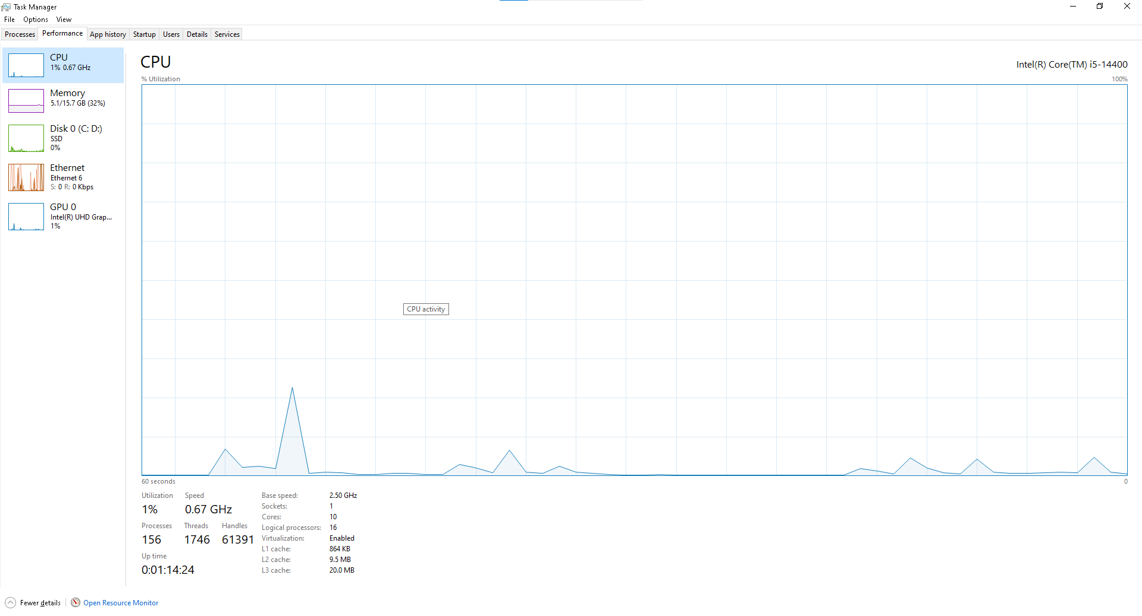
RAM:
+16Gb
*Ảnh mô tả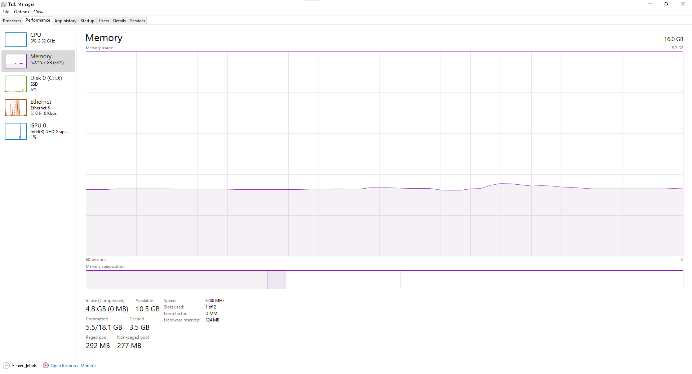
LOẠI Ổ CỨNG:
+SSD
*Ảnh mô tả:
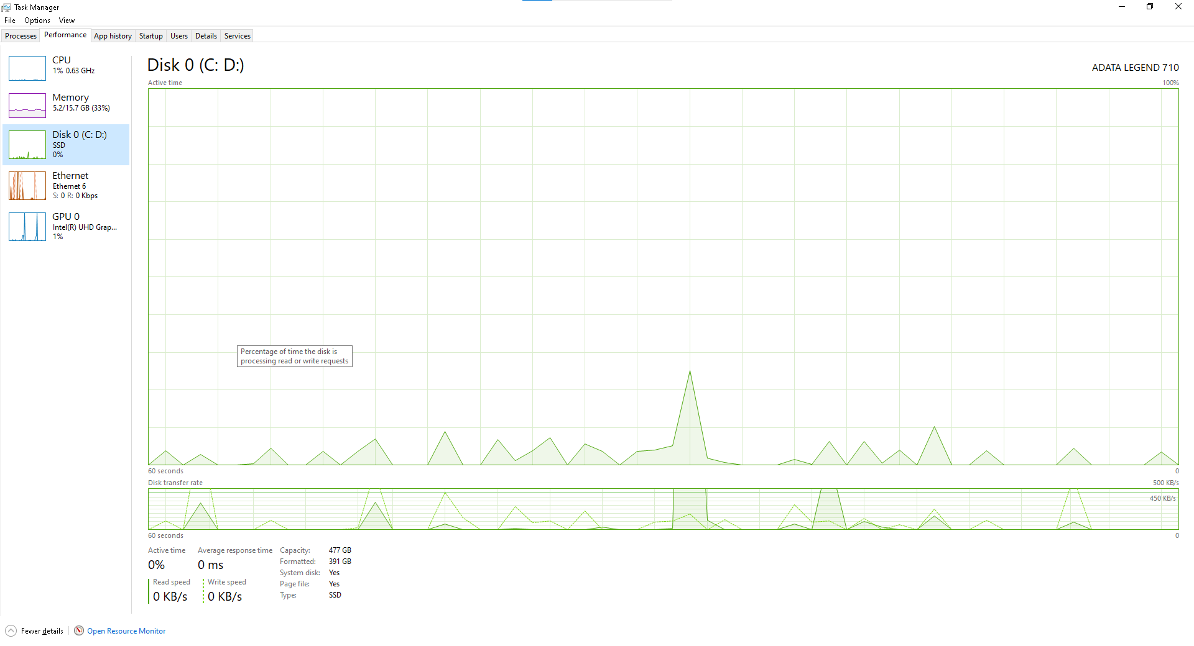
DUNG LƯỢNG:
+200GB
*Ảnh mô tả:

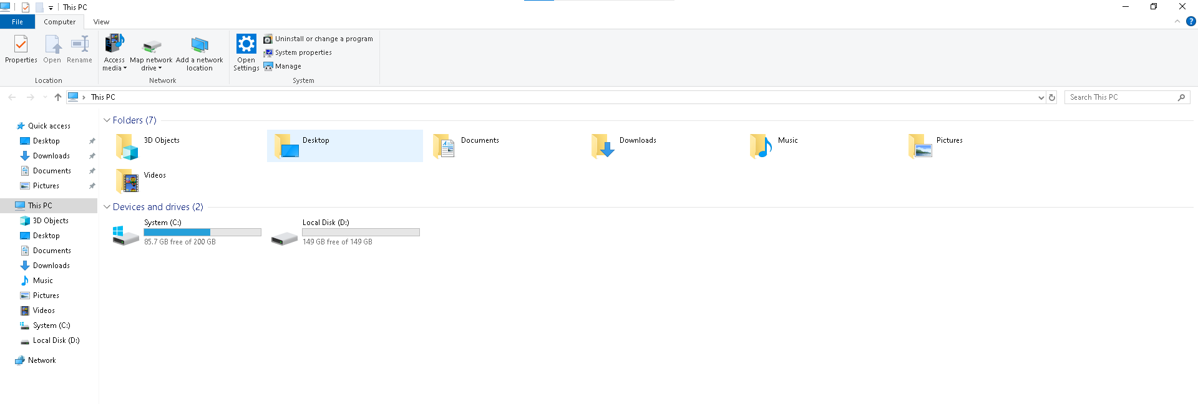

Nhiệm vụ 1.2: Cấu hình phần mềm cơ bản
Ành file python đơn giản
*Ảnh mô tả:

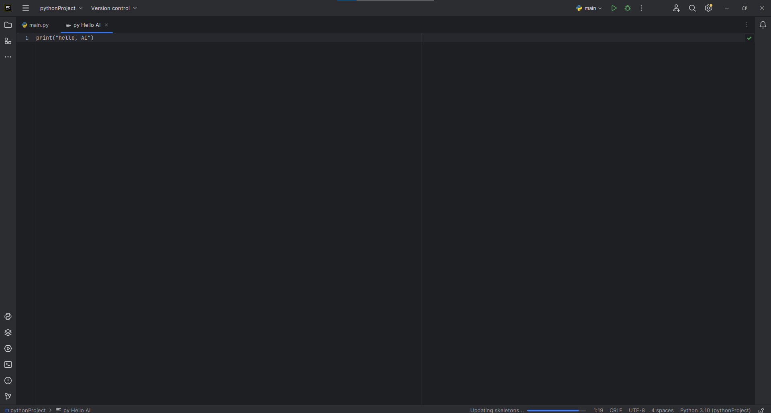

^{Ảnh Notepad++}
*Ảnh mô tả:

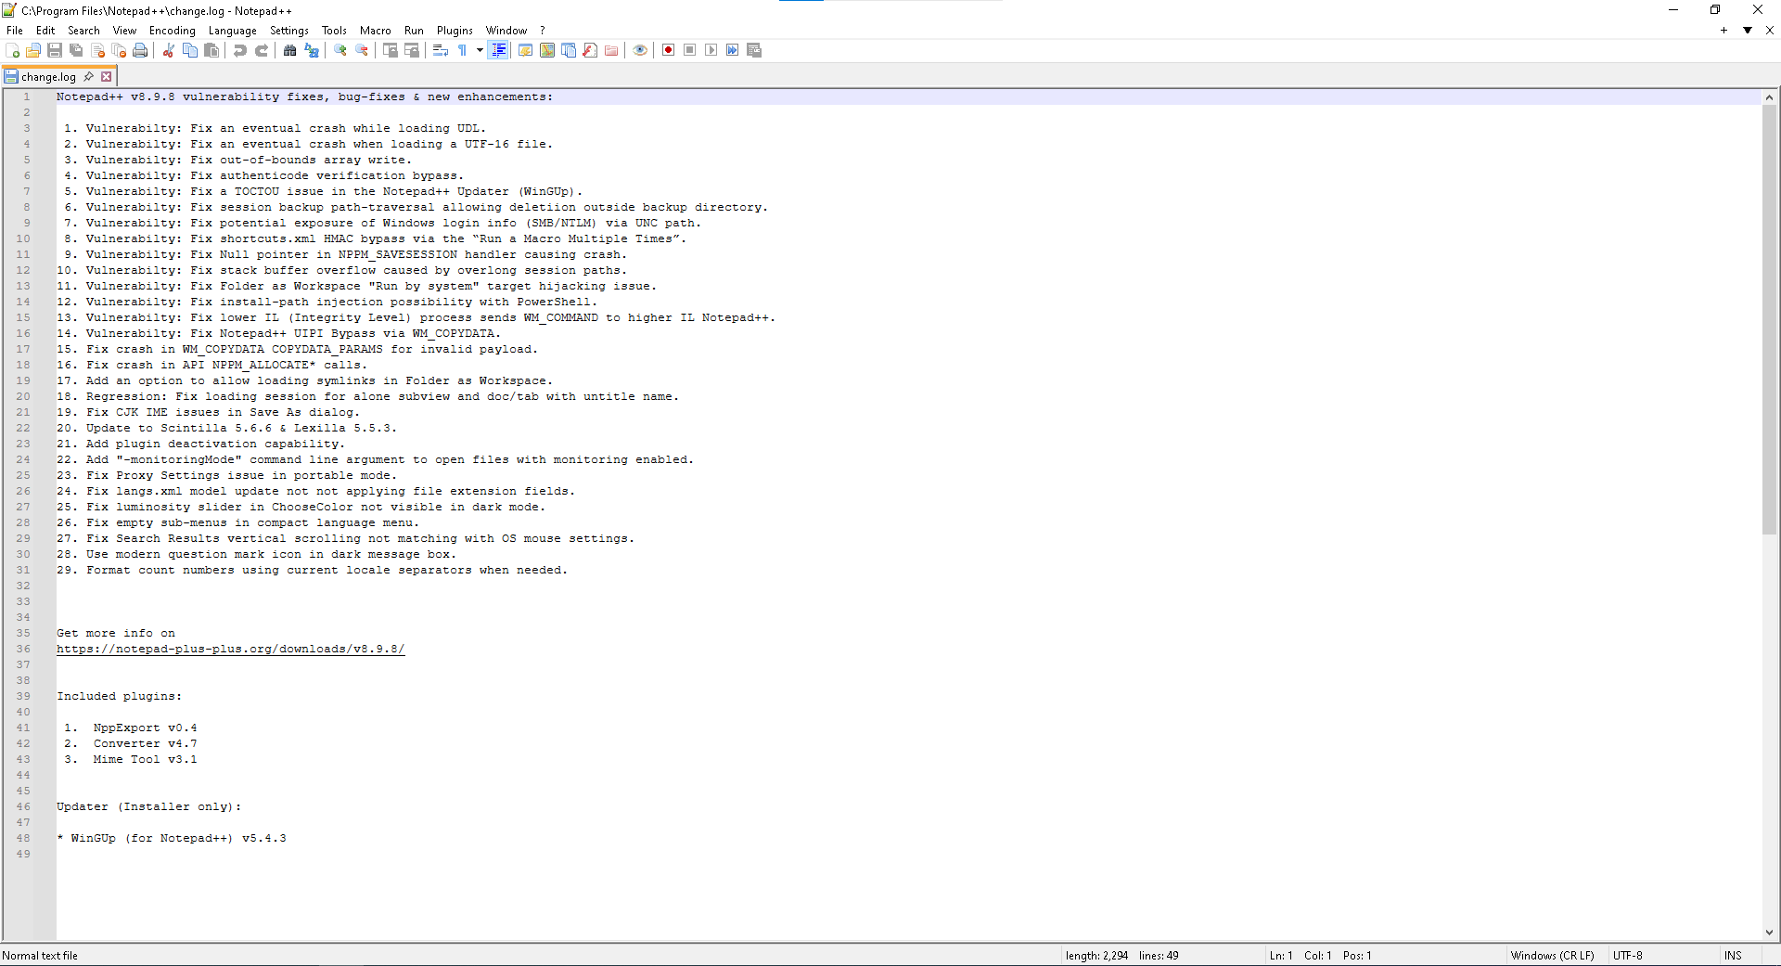

QUY TRÌNH CÀI ĐẶT (TRÍCH DẪN NGUỒN AI)
Bước 1: Tải Notepad++
Truy cập trang web chính thức của Notepad++ tại https://notepad-plus-plus.org/downloads/ và tải phiên bản phù hợp với Windows 10.
Bước 2: Cài đặt Notepad++
Sau khi tải xong, mở file cài đặt .exe. Chọn ngôn ngữ, nhấn Next, chọn I Agree, giữ thư mục cài đặt mặc định và nhấn Install. Sau khi cài đặt hoàn tất, nhấn Finish để mở Notepad++.
Bước 3: Cài đặt Python
Để chạy được chương trình Python, cài Python từ trang chính thức https://www.python.org/downloads/windows/. Khi cài đặt, chọn Add Python to PATH, sau đó chọn Install Now.
Bước 4: Kiểm tra Python
Mở Command Prompt và nhập:
python --version
Nếu xuất hiện phiên bản Python thì quá trình cài đặt thành công.
Bước 5: Tạo file Python trong Notepad++
Mở Notepad++, chọn File → New và nhập:
print("Hello, AI!")
Sau đó chọn File → Save As, đặt tên file là hello.py và lưu vào thư mục bài tập.
Bước 6: Chạy chương trình
Mở Command Prompt, di chuyển đến thư mục chứa file hello.py và nhập:
python hello.py
Nếu màn hình hiển thị:
Hello, AI!
thì chương trình đã chạy thành công.

